1. Инновационный проект

Раскрыты общие положения и предпосылки стабилизации и развития ин­новационного агропромышленного производства, которые возможны только на основе надлежащего научного обеспечения, на базе ускоренной реализации достижений научно-технического прогресса.

Особенность инновационного развития сельхозмашиностроения напря­мую связана со спецификой организации работ в области инновационного проектирования как особого вида деятельности в едином цикле «наука - про­изводство». Рассмотрены вопросы терминологии, принципов формирования, основных требований и цикла жизни инновационного проекта.

1. Общие положения и предпосылки

Современный этап развития экономики в России характеризу­ется радикальным пересмотром представлений о прогнозируемой экономической структуре сельского хозяйства, направлениях ее развития и преобразованиях, происходящих под революционным воздействием научно-технического прогресса. Особенностью этого этапа развития экономики является требование к ускорению науч­но-технического прогресса, в основе которого лежат инновацион­ные процессы, что приводит к необходимости перманентного обновления производств, формирования и насыщения рынка инно­вационным продуктом. Для выхода сельского хозяйства из кризиса необходима четкая ориентация на освоение инновационных науко­емких технологий и инновационных проектов.

В системе «исследование - производство» многие годы широко применялся термин «внедрение». Он в основе своей точно характе­ризовал суть процесса в командно-административной системе хо­зяйствования, так как отсутствие существенной материальной и моральной заинтересованности субъектов инновационного процес­са в конечных результатах приводило к созданию видимости ак­тивной работы, а органы управления вынуждены были вырабатывать и осуществлять меры принуждения.

За годы плановой экономики в нашей стране принимались раз­личные методы и способы реализации в производстве созданной научно-технической продукции. Под эту важнейшую задачу орга­ны государственного управления в республиках, краях и областях создавали свои управленческие структуры, задания по научно­техническому прогрессу были обязательными составляющими решений съездов, пленумов, коллегий и совещаний. Но даже такой высокий управленческий уровень не мог заставить систему работать в нужном режиме, так как в ней отсутствовали экономические сти­мулы, принципы конкуренции и здоровых рыночных отношений.

С 1992 г. в Российской Федерации осуществляются реформы, основанные на трех основных монетаристских макроэкономиче­ских принципах:

* либерализация цен, которая проводилась в условиях моно­польного рынка и не могла не привести к значительному росту цен на абсолютно все изделия, работы и услуги;
* сжатие денежной массы, что привело к сокращению оборот­ных средств предприятий;
* приватизация государственной собственности (очень быст­рая) и законодательно не подготовленная.

В результате таких «реформ» страна получила низкий уровень экономической, технологической и продовольственной безопасно­сти, жизненный уровень 80 % населения снизился в 6-7 раз по сравнению с 1990-1991 гг. Среднегодовые уровни промышленного и сельскохозяйственного производства в России составили полови­ну дореформенного периода.

Одной из причин кризиса в агропромышленном комплексе и обострения проблемы продовольственной безопасности является низкая эффективность управления сельским хозяйством и агро­промышленным комплексом в целом. Произошел разрыв интересов отдельных отраслей производства и переработки продукции, реа­лизация ее приобрела спекулятивный, монопольный и криминаль­ный характер.

Стабилизация и развитие агропромышленного производства в любой стране и любых условиях хозяйствования возможны только на основе его надлежащего научного обеспечения, на базе уско­ренной реализации в производстве достижений научно-техни­ческого прогресса.

Зарубежный опыт показывает, что ставка на быстрейшее освое­ние высоких технологий и интеллектуальной продукции является гарантией экономического процветания.

Решение задачи преодоления сложившейся ситуации только экстенсивными методами совершенствования существующих тех­нологий возделывания сельскохозяйственного производства не представляется возможным из-за низкой их эффективности и дли­тельности процесса. Темп роста эффективности от использования

традиционных технологий сельскохозяйственного производства резко падает уже на третьем этапе их усовершенствования при со­хранении объема их использования. Это требует ускоренного осво­ения уже имеющихся инновационных технологий и технических решений, а также быстрой сменяемости инновационных техноло­гий сельскохозяйственного производства.

Аграрная наука давала и дает много эффективных научных раз­работок, своевременная реализация которых в производстве позво­лила бы значительно повысить эффективность сельского хозяйства и перерабатывающих отраслей АПК.

Однако предприятия АПК в своем абсолютном большинстве из-за отсутствия оборотных средств на фоне повышенного эконо­мического риска прекратили освоение передовых наукоемких тех­нологий и инновационных проектов, являющихся результатом НИОКР научных организаций, и лишь отдельные экономически сильные предприятия идут на освоение инновационных технологий и осуществляют деловые контакты с научно-исследовательскими и проектными организациями.

Кроме общих структурных и экономических преобразований в стране, сложившаяся ситуация с разработкой и освоением иннова­ций в отраслях АПК привела к четкому пониманию необходимости использования системного подхода, разработки стратегии иннова­ционной политики и методов ее реализации. Актуальность этих работ подтверждена положениями, приоритетного национального проекта по сельскому хозяйству. Отсутствие ряда теоретических положений по формализации процесса, подготовке и принятию управляющих решений, разработке и правовому обеспечению ин­новационного процесса в отраслях АПК предопределило актуаль­ность работ в этой области.

Освещение базовых проблем формирования и реализации ин­новационной политики должен предваряться терминологическим анализом применяемых понятий и обосновываться специфически­ми условиями функционирования российской экономики и мето­дами управления проектами в отраслях АПК.

Это обусловлено следующими обстоятельствами:

* зарубежные методические разработки не учитывают специфи­ческие условия и особенности российской экономики и методов управления проектами в отраслях АПК;
* отсутствие установившегося рынка инновационных проектов для отраслей АПК;
* неопределенность исходной информации для оценки эффек­тивности инновационного проекта и принятия управляющего ре­шения в отраслях АПК;
* отсутствие устоявшейся терминологии, имея ввиду количе­ственную характеристику новизны инновации, и классификации инновационных проектов по их сложности, новизне и качеству;
* отсутствие методов совершенствования структуры управления проектами, прогнозирования путей развития и выработки страте­гии развития инновационной деятельности отраслей, предприятий в отраслях АПК и т. д.;
* отсутствие методов ускоренной разработки и освоения инно­вационных проектов, а также системы инновационного консульти­рования на стадии промышленного использования инноваций в сельском хозяйстве;
* практически отсутствие инструмента для определения с до­статочной степенью точности стоимости и сроков проведения ра­бот по созданию инновации на стадии заключения хозяйственного договора, их разработки и освоения.

Помимо этого, ряд действующих экономических показателей до настоящего времени носят качественный характер, что позволя­ет разработчикам проектов манипулировать мнением обществен­ности. Это опасно еще и тем, что такая позиция ряда экономистов в сочетании с интересами отдельных политиков способна повлиять на ход как микроэкономических, так и макроэкономических про­цессов. В этой связи в данном материале рассмотрены вопросы пригодности некоторых показателей для оценки различных этапов продвижения инновационных проектов и всей деятельности хозяй­ствующего объекта.

1. Понятие «проект», «инновационный проект» и его признаки

Эффективное рассмотрение процесса управления проектами в принципе невозможно без определения его основных категорий: проект и управление проектами. В качестве объекта управления выступают мероприятия, называемые «проектами», а проблематика управления ими - «управление проектом».

До недавнего времени понятие «проект» ассоциировалось с комплектом конструкторской, технологической или проектно­сметной документацией. Сегодня понятие «проект» функциональ­но очень расширилось, что привело к необходимости более четко определить это понятие и уточнить его характеристики (табл. 1.1).

Таблица 1.1 - Формулировки понятия «проект»

|  |  |
| --- | --- |
| Источник | Формулировка |
| Институт управления проектами США (РМ ВоК, РМ) | Проект - временное усилие (действие), предпринятое для создания уникального продукта или услуги. |
| Основы профессиональных зна­ний. Национальные требования к компетенции (НТК) специали­стов» СОВНЕТ | Проект - целенаправленное ограниченное во времени мероприятие, направленное на создание уникального продукта или услуги. |
| Мазур И. И., Шапиро В. Д., Ольдерогге Н. Г. | Проект - целенаправленное, заранее проработанное и запланированное создание или модернизация физиче­ских объектов, технологических процессов, техниче­ской и организационной документации для них, материальных, финансовых, трудовых и иных ресурсов, а также управленческих решений и мероприятий по их выполнению. |
| Заренков В. А.  Управление проектами | Проект - идея и действия по ее реализации с целью создания продукта, услуги или другого полезного ре­зультата. |
| ОЬег1апйег О. ^. | Проект - «деятельность, осуществляемую для достиже­ния ожидаемых заказчиком результатов». |
| Минниханов Р. Н., Алексеев В. В., Файзрахманов Д. И.,  Сагдиев М. А.  Инновационный менеджмент | Проект - комплекс мероприятий, необходимых для достижения наиболее эффективными путями конечных целей, включая мероприятия по кадровому, информаци­онному и правовому обеспечению. |
| Наттег К. | Проект - однократно реализуемое действие. |
| Огирр В. | Проект - однократная деятельность.  Проект - неповторяемое (реализуемое однократно) сложное мероприятие, локализованное в конкретном |
| Троцкий М., Груча Б., Огонек К. | временном интервале с установленными моментами начала и окончания, выполняемое коллегиально (не­сколькими субъектами), относительно независимо от повторяемой деятельности предприятия, с применением специальных методов и технологий. |

Из таблицы следует, что как в России, так и за рубежом нет четкого понимания и единого научно обоснованного определения понятия «проект». Отсюда под понятие «проект» можно подвести любые идеи и действия, характеризующиеся целью реализации, сроками реализации и наличием ограничений по ресурсам. Такая ситуация однозначно подтверждает актуальность работ, направ­ленных на уточнение понятия «проект», и определение основных параметров проектов.

Основная характеристика проекта - четкая постановка цели, выбор вектора ее реализации для удовлетворения требований рын­ка или конкретного заказчика.

Не менее важная характеристика проекта, как считают многие авторы, - уникальность. Они утверждают, что цель проекта, долж­на быть уникальной как на этапе формирования стратегии прове­дения работ, так и на этапе ее реализации. Кроме того, эти авторы считают, что проект представляет собой действия, предпринимае­мые для создания уникального продукта или услуги, а его уникаль­ность заключается в однократности реализуемого действия или деятельности.

В последнее время требование однократности в определении понятия «проект» в значительной степени потеряло значимость, так как это понятие стало широко использоваться в процессах, в основе которых лежит непрерывное производство.

Одной из важнейших характеристик проекта является его сложность. В литературе к сложным проектам отнесены комплекс­ные, масштабные и многообъектные проекты, «в планировании, управлении и реализации которых чаще всего участвуют многие подразделения предприятия (или даже нескольких предприятий)».

Считается, что детерминированный характер процесса является одной из значимых характеристик проекта. Согласно Ргсуес! Мап- адетеп! 1п8Шн1е проект определяется как «действие, определенное во времени». Ряд авторов в различных выражениях практически подтверждают один смысл понятия «проект» как детерминирован­ной процедуры - действие, «выполняемое в конечный промежуток времени, с определенными моментами начала и окончания».

Детерминированность мероприятий связана с такими основ­ными параметрами проекта, как:

* Удовлетворение требований;
* Издержки реализации;
* Длительность реализации.

Реализации проекта заключается в достижении запланирован­ного уровня значений всех перечисленных выше параметров (рис. 1.1) и сводится к формуле минимизации возможных инвести­ций и времени реализации проекта при заданных требованиях к инновационному продукту. При возможных ограничениях по ре­сурсам или времени реализации проекта можно обосновать вели­чину необходимых инвестиций при сокращении сроков реализации проекта или увеличение сроков реализации проекта при сокраще­нии объемов инвестиций (кривая А-А на рис. 1.1). При этом каче­ственные и функциональные требования к проекту должны оставаться постоянными.

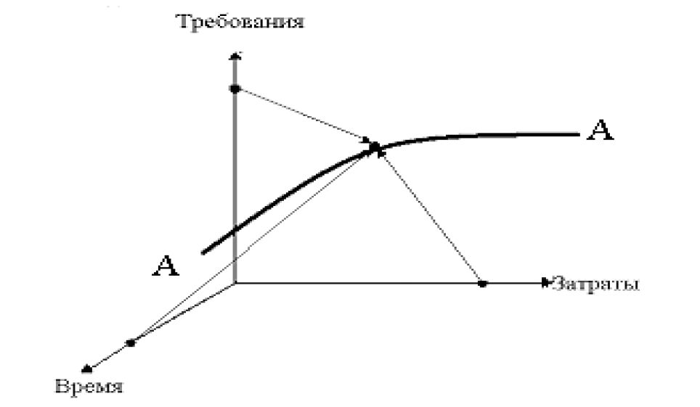

Рис. 1.1. Реализация проекта при постоянных требованиях как функция переменных: лимита затрат и времени реализации

Естественно, что заказчик проекта в этом случае может оцени­вать объем инвестиций и корректировать их по критерию «цена - качество». Необходимо, чтобы параметры и требования имели од­нозначные, а лучше формализованные, значения и формулировки, но не ограничивали творческую инициативу исполнителя.

Объем необходимых инвестиций и сроки выполнения проекта в сельхозмашиностроении в зависимости от его новизны и сложно­сти определяются по методике, представленной в издании.

При этом следует различать понятия «операция» и «проект». «Операция» многократно повторяется на протяжении длительного времени, в то время как «проект» является временным и единич­ным. Это означает, что проект обладает новизной и неповторимо­стью и имеет строго определенное во времени начало и окончание.

Приведем примеры.

Операции:

* Работы, выполняемые сельскими товаропроизводителями по традиционной технологии.
* Работы, выполняемые на предприятиях по переработке сель­скохозяйственной продукции по установленной технологии;

Проекты:

* Разработка и освоение технологических линий по производ­ству инновационной продукции;

• Создание и освоение продукции на новых принципах с ис­пользованием запатентованных эффектов.

Еще одной характеристикой проекта является его автономность от других действий, реализуемых на предприятии. Эта характери­стика проекта практически всегда требует существенного измене­ния структуры предприятия.

При анализе множества существующих определений было выяв­лено свойство понятия «проект» как объекта - дуалистический ха­рактер, которого выражается в том, что проект с одной стороны является некоторым действием, а с другой - продуктом, который можно купить или продать. Это свойство проекта следует принимать во внимание при изучении дисциплины «управление проектами».

В результате обобщения изученного материала авторами пуб­ликации была предпринята попытка уточнения формулировки по­нятия «проект» для боле полного понимания дальнейшего материала.

Для конкретизации и использования в практике сельскохозяй­ственного производства следует уточнить понятие «проект» с уче­том специфики функционирования этого производства.

Проект - сложное мероприятие, адаптированное к местным условиям, реализуемое однократно в конкретном временном интервале начала и окончания, выполняемое автономно и незави­симое от традиционных технологий, предусматривающее исполь­зование инновационных решений, требующее структурной перестройки предприятия, обеспечения трудовыми, финансовыми и материальными ресурсами, применения специальных методов и технологий.

Важной особенностью проекта является то, что он несет в себе целенаправленное изменение той системы, в которой осуществля­ется. Проект требует не только изменения организационной струк­туры предприятия (отрасли, организации, общества), но и качественного изменения основных фондов, использования новых материалов, применения ресурсосберегающих технологий, повы­шения образовательного уровня менеджеров и квалификации ис­полнителей конкретных операций.

Проекты могут быть классифицированы по области примене­ния, предметной области, длительности, конструктивной или тех­нологической сложности, масштабу использования ресурсов для их реализации и т. д.

При всем многообразии типов проектов их можно классифици­ровать по следующим критериям:

1. Класс проекта по составу и структуре - монопроекты, муль­типроекты, мегопроекты.
2. Сфера применения проектов подразделяется на промышлен­ные, сельскохозяйственные, общественные, культурные и т. д. с учетом специфики их функционирования.
3. Сферы деятельности, в которых проекты осуществляются:

Технические и технологические.

Организационные.

Экономические.

Социальные и культурологические.

Смешанные.

1. Вид проектов в зависимости от предметной области:

Инвестиционные.

Инновационные.

Поисковые и научно-исследовательские. Учебно-образовательные.

1. Масштаб использования ресурсов:

Малые (до 30 млн руб.),

Средние (от 30 до 300 млн руб.).

Крупные (от 300 до 3000 млн руб.).

Очень крупные (более 3000 млн руб.).

1. Сроки исполнения проектов:

Краткосрочные - 1-2 года.

Среднесрочные - 3-5 лет.

Долгосрочные - более 5 лет.

1. Новизна проекта (для сельхозмашиностроения):

Псевдоинновация - повышение эффективности на 15 % и менее.

Улучшенная инновация - повышение эффективности на 15-60 %.

Инновация - повышение эффективности на 60-100 %. Базовая инновация - повышение эффективности в 2 и бо­лее раза.

1. Сложность проектов характеризуется конструктивной или технологической сложностью их реализации. Выделяются простые, сложные и очень сложные проекты. В области сельхозмашино­строения используются 24 категории сложности проектов.

Однако современные проекты практически всегда имеют сме­шанный характер.

Проекты можно классифицировать по ряду специфических ха­рактеристик (рис. 1.2).

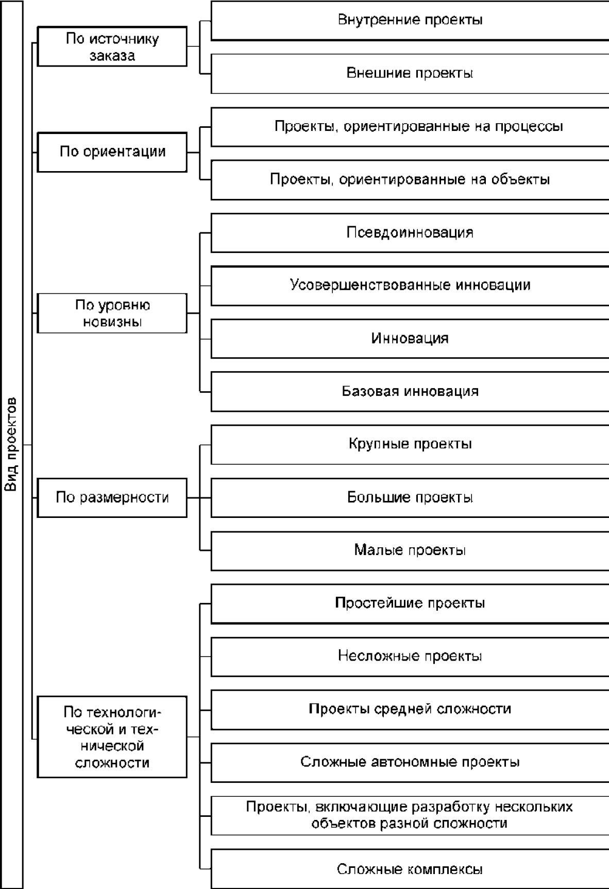

Рис. 1.2. Виды проектов

Первая характеристика - источник заказа на разработку и осво­ение производством инновационного продукта. По этому критерию можно выделить внешние и внутренние заказы.

Инициация и предварение в жизнь внутренних заказов в первую очередь связаны с развитием производства, активизацией деятельности и упрочнения позиции предприятия на рынке инно­вационных продуктов, реализацией стратегических задач предпри­ятия. Реализация внутренних заказов завершается созданием качественно нового продукта, с помощью которого предприятие должно опередить конкурентов и занять еще не разработанные ни­ши рынка. В этих заказах отражены требования к разработке и освоению производством инновационного продукта адаптирован­ного к особенностям регионального рынка с повышенными харак­теристиками структурных элементов проекта и качества выполнения технологического процесса, надежности, энергоемко­сти, эргономики, экологичности и т. д. Выполнение таких заказов, как правило, требует значительных инвестиций для проведения поисковых и прикладных научно-исследовательских работ, прове­дения большого объема опытно-конструкторских, технологических и производственных мероприятий. При этом финансовые затраты на осуществление проекта несет само предприятие.

Внешние заказы предприятие получает от непосредственно по­требителей или ассоциаций потребителей, продукции или от инве­стиционных компаний. Выполнение проектов по внешним заказам, выполняемых по контракту, приводит к появлению проблем свя­занных с координацией и планированием работ соисполнителей, правильным расчетом сроков и издержек, повышением неопреде­ленность и реализации этих проектов. Это приводит к необходимо­сти непрерывного контакта с заказчиком и обмена с ним достоверной информацией, четкого разделения ответственности и юридически грамотного оформления документации. Все это при­водит к повышению себестоимости и цены продукции. Однако в этом случае финансовое обеспечение этого проекта осуществляется заказчиком.

Не менее важна вторая характеристика проекта связанная с его ориентацией на объекты или на процессы.

Проекты, направленные на создание объектов - продукты, тех­нические системы и средства т. п. При реализации такого вида про­ектов предприятие возвращается к функционированию в обычном режиме, т. е. технологический процесс, система организации и управления предприятием не претерпевает существенных изме­нений.

Проекты, направленные на создание процессов - технологий сельскохозяйственного производства, информационных систем и систем принятия решений и т. п. При реализации такого вида про­ектов предусматривается изменения в функционировании предпри­ятия и влечет за собой изменение организации и управления в других сферах его деятельности.

Третья характеристика, по которой проекты различаются между собой, - степень их новизны и сложности. Согласно определению любой проект характеризуется определенным уровнем оригиналь­ности.

В соответствии с классификацией инновационные проекты подразделяются на псевдоинновационные, улучшенные инновации, инновационные и базовые инновационные.

Повышение эффективности Эх инновационного проекта в пре­делах 1,0 - 1,3 Э^ по сравнению действующим проектом может быть достигнуто за счет улучшения организационных мероприя­тий, эргономики, эстетического вида, условий труда и снижения экологической нагрузки на среду обитания человека. Такой инно­вационный проект следует определить как псевдоинновационный (новизна А), связанный с совершенствованием существующей тех­нологии (техники) производства продукта, не требующий проведе­ния научных исследований и мероприятий по ее освоению. При этом коэффициент унификации псевдоинновации Ку с действую­щим проектом находится в пределах 0,95< Ку < 1,0. К этой же кате­гории инноваций относятся работы по воспроизводству технологии в других регионах или техники на других предприятиях по имею­щейся документации.

В случаях, когда Эе > 1,3 эффективности действующего проек­та в технологию или техническое решение вносятся такие измене­ния, которые приводят к необходимости проведения дополнительных технологических исследований и конструктор­ских разработок. В соответствии с проведенными исследованиями, повышение эффективности усовершенствованного проекта в пре­делах 1,31 < Эе < 1,6, он может быть отнесен к разряду улучшен­ных инновационных проектов (новизна В), обеспечивающих максимальное приспособление существующего проекта к требова­ниям сложившегося рынка. При этом коэффициент унификации улучшенного инновационного проекта Ку с действующим проектом находится в пределах 0,7< Ку < 0,9.

При Эе > 1,6 эффективности действующего проекта необходи­мо осуществить переход на новую технологию, которая не изменя­ет заложенные в нее структуру и принцип реализации, но значительно повышают эффективность проекта 1,61 < Эе < 1,99. Отсюда к разряду инновационный проект (новизна С) следует от­нести технологические и технические проекты, требующие новых компоновочных и функциональных изменений, повышающих эф­фективность Эе процесса до 2,0 раз. При этом коэффициент унифи­кации инновационного проекта Ку с действующим проектом находится в пределах 0,5< Ку < 0,7.

Во всех этих случаях инновации позволяют значительно сокра­тить «упущенную выгоду», но не обеспечивают перехода экономи­ки хозяйствующего субъекта на следующую, более высокую ступень экономического развития.

Интенсивные методы развития сельскохозяйственного произ­водства требуют перехода к освоению принципиально новых тех­нологических или технических проектов на базе достижений науки, внедрения открытий и изобретений, повышающих эффек­тивность деятельности хозяйствующих субъектов в разы (Эе > 2) и позволяющих им перейти на боле высокую ступень развития эко­номики. Именно такие технологические и технические проекты следует относить к разряду базовых инновационных проектов (но­визна ^). При этом коэффициент унификации инновационного проекта Ку с действующим проектом составляет Ку < 0,2. Базовые инновационные проекты могут быть реализованы только на основе использования результатов фундаментальных и прикладных иссле­дований.

Таким образом, понятие «инновационный проект» является экономической категорией, а отнесение инновационного проекта к тому или иному разряду новизны должно учитываться при выработке и принятии решения о разработке и освоении ее производством.

Четвертая характеристика - величина проекта. Величина про­екта характеризуется объемом выполняемых работ, длительностью реализации, количеством исполнителей. Согласно этому критерию, проекты можно подразделить на малые, большие и крупные. Х.-Д. Литке предлагает классификацию проектов по их величине, основанную на трех критериях: численности проектного коллекти­ва, трудоемкости и стоимости проекта (табл. 1.2).

Таблица 1.2. - Классификация проектов по величине

|  |  |  |  |
| --- | --- | --- | --- |
| Вид проекта | Численность  проектного  коллектива | Т рудоемкость проекта (человеко-лет) | Стоимость проекта (млн ^ЕМ) |
| Малые проекты | <6 | <0,4 | <0,1 |
| Средние проекты | 6-50 | 0,4-50 | 0,1-10 |
| Большие проекты | >50 | >50 | >50 |

Предложена пятая характеристика - технологическая и техни­ческая сложность. Сложность проекта характеризуется величиной трудозатрат при реализации проекта. Согласно этому критерию, проекты можно подразделить на шесть категорий сложности - про­стейшие, несложные, средней сложности, сложные автономные, сложные из нескольких объектов, сложные комплексы. Методика отнесения сельскохозяйственной машины или комплекса к той или иной категории сложности приведена в книге.

Также существенным критерием классификации проектов счи­тается сфера их применения. Согласно этому критерию можно выделить, в частности, промышленные, строительные, сельскохозяй­ственные, общественные, социальные, культурные проекты и др.

Несколько другая классификация проектов приводится по сле­дующим критериям:

Класс проектов по составу и структуре.

Монопроекты - проекты направленные на создание объекта или услуга, выполняемых вне связи с другими проектами;

Мультипроекты - это комплексные программы или проекты, осуществляемых в рамках крупных предприятий;

Мегапроекты - это целевые программы, содержащие множе­ство проектов, объединенных общей целью, выделяемыми ресур­сами и временем на их выполнение.

Появившееся в этих формулировках понятие «программа» сле­дует рассматривать как группа взаимосвязанных проектов, объеди­ненных общей целью и условиями выполнения.

Тип проектов - технические, организационные, экономические, социалные, смешанные.

Технические - модернизация производства, переход на выпуск инновуационной продукции. Цели четко определены и оцифро­ваны. Процесс хорошо контролируем. Результаты измеряемы качественно и количественно.

Организационные - реформирование предприятия, реализация новой системы управления, создание новой организации. Особенности: цель зарание определены, однако результаты

количественно и кочественно трудно измерить, ресурсы предоставляются по мере возможности, расходы контролируются, но требуют корректировок по мере реализации проекта.

Экономические - переход к новой системе отчетности, создание аудита, введение новой системы налогов. Особенности: цель - улучшение экономических показателей. Главные цели предвари­тельно намечаются, но в дальнейшем требуют корректировки. То же самое относится к срокам.

Социальные - введение новых элементов системы социального обеспечения (пособий, системы льгот, помощи, защиты и др.). Цели связаны с повышением благосостояния населения, результаты контролируются. Особенности: эти проекты очень уязвимы к воздействию внешних факторов, поэтому нуждаются в жестком непрерывном мониторинге.

Смешанные - могут представлять комбинацию из всех перечисленных типов проектов, которые становятся субпроектами.

Необходимо определиться с понятиями «реализация проекта» и «результат проекта».

Реализация проекта - комплекс мероприятий и действий, направленных на достижение целей проекта. Реализация проекта требует наличия трех видов деятельности менеджмента: управля­ющий, оперативный и содействующий менеджмент.

Результат проекта - созданный продукт, услуга, соответствую­щая требованиям рынка, стандартам и проектной документации.

Не менее важна вторая характеристика проекта связанная с его ориентацией на объекты или на процессы.

1. Цели и стратегия инновационного проекта

На основе анализа:

* достижений фундаментальной науки (новые физические, хи­мические, биологические и др. эффекты, на которые получены па­тенты на открытия);
* результатов работ прикладной науки (новые технические, технологические решения, на которые получены патенты);

- ноу-хау, возникают идеи о возможности реализации этих до­стижений, которые можно выразить в виде целей проектов.

Необходимым условием успешной реализации инновационного проекта является этап постановка целей. Как было отмечено ранее цель инновационного проекта - результат деятельности, достигае­мый при реализации проекта в заданных условиях. Каждый инно­вационный проект характеризуется как минимум одной целью, но чаще таких целей несколько, которые в определенных условиях могут конфликтовать между собой.

Совокупность целей инновационного проекта и процесса управления проектом подчинена определенной иерархии приори­тетов:

1. й уровень. Генеральная цель инновационного проекта (мис­сия) - основная, наиболее общая причина его реализации с точки зрения будущего использования результатов проекта.
2. й уровень. Необходимые цели инновационного проекта - представляют собой промежуточные цели различных этапов управления проектом, которые в отдельных случаях могут коррек­тироваться.
3. й уровень. Желаемые цели инновационного проекта - цели, которые не обязательны для успешной реализации инновационного проекта, но могут ставиться и достигаться при определенных усло­виях отдельными участниками проекта.

Цель не может быть задана абстрактно по отношению к желае­мому результату и должна в точности описывать качественные и количественные характеристики, а так же какие исходные условия должны учитываться при реализации инновационного проекта.

Определение цели инновационного проекта - важнейший этап в создании его концепции. Именно четко сформулированная цель позволяет приступить к оценке альтернативных вариантов ее реа­лизации. Реализация инновационного проекта возможна при со­блюдении ряда ограничений по времени, финансовым, трудовым и материальным ресурсам, обеспечивающим его выполнение с за­данным качеством. В ходе реализации целей проекта они могут корректироваться и уточняться. Отсюда целеполагание необходимо рассматривать как перманентный процесс непрерывного анализа возникающих ситуаций и тенденций, требующих проведения в той или иной степени соответствующих корректировок.

Следующей важной составляющей реализации инновационного проекта является стратегия проекта, в которой определяются про­цессы, действия и результаты достижения цели и миссии проекта.

Рис. 1.3. Ступени целеполагания

Стратегия (з1га1е§у) - обобщающая модель действий, необхо­димых для достижения поставленных целей путем координации и распределения ресурсов компании. По существу стратегия есть набор правил для принятия решений, которыми организация руко­водствуется в своей деятельности.

Процесс разработки стратегии включает:

1. определение корпоративной миссии;
2. конкретизацию видения корпорации и постановку целей;
3. формулировку и реализацию стратегии, направленной на до­стижение целей.

Ступени целеполагания могут быть представлены пирамидой, в которой при движении от вершины к основанию детализируются действия по достижению результата проекта (рис. 1.3).

Идея '

(мысль)

Возможность

Миссия

Важность результата,

чего мы

Социальная значимость

это будем делать)

Рынок.

Цель

Результаты.

[что, когда, с какими

Время

показателями)

Показатели

Возможности, опасности.

Стратегия

сильные и слабые стороны

[Как мы это будем делать)

Еыоор варианта, отоор

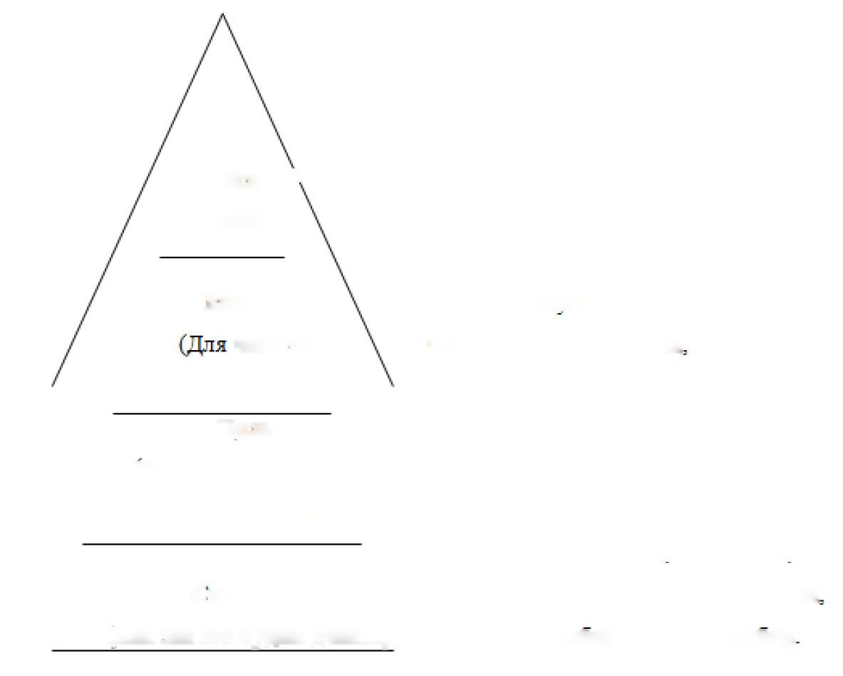

Стратегия проекта вырабатывается на самой первой стадии его реализации, должна быть комплексной и охватывать все основные аспекты и обновляться и пересматриваться по мере разработки проекта.

Этапы создания стратегии инновационного проекта:

1. Анализ ситуации.
2. Оценка альтернатив, формирование критериев оценки и окончательный выбор стратегии.
3. Реализация и контроль реализации стратегии инновационно­го проекта.

Для реализации стратегии и инновационного проекта в целом структурой предприятия предусматривается координирующий ор­ган, основной функцией которого является контроль реализации инновационного проекта.

1. Структура инновационного проекта

Структура инновационного проекта - это основные его части (элементы), необходимые и достаточные для эффективного осу­ществления процесса управления проектом.

В зависимости от вида проекта разрабатываются и используют­ся структурные модели:

1. Дерево целей.
2. Бюджет проекта - потребности в финансовых ресурсах.
3. Распределение работ по исполнителям и во времени.
4. Сетевая модель проекта (на основе логической очередности выполнения работ проекта и алгоритма сетевой модели).
5. Возможные риски и способы их минимизации.
6. Система обеспечения всеми видами ресурсов для выполне­ния работ в заданные сроки.
7. Поэтапное финансирование проекта с целью выполнения всего объема работ в заданные сроки.
8. Распределение ответственности по исполнителям.
9. Структурная декомпозиция контрактов и анализ выполнения работ исполнителями.
10. Декомпозиция организационной структуры проекта.

К структуре проекта предъявляются следующие требования:

1. Оптимальная степень декомпозиции. Четкое определение входных и выходных характеристик элементов каждого уровня, что гарантирует успешную реализацию проекта путем агрегирования всех элементов в единую систему - проект
2. На каждом этапе выполнения проекта входные параметры каждого элемента должны соответствовать выходным параметрам предшествующего элемента, а выходные параметры подсистемы проекта должны соответствовать параметрам последующей подси­стемы.
3. Должны быть определены количественные значения характе­ристик работ подсистемы и элементов, необходимые и достаточ­ные для оперативного управления проектом на конкретном уровне.
4. Суммарные значения объемов работ и их стоимость, потреб­ления ресурсов и др. на каждом уровне структуры должны совпа­дать с аналогичными характеристиками всего проекта.

Разделение работ на этапы - основа осуществления оператив­ного управленческого контроля в процессе реализации проекта.

1. Жизненный цикл инновационного проекта

При создании новой технологии или изделия необходимо ис­пользовать понятие жизненного цикла, определяющего последова­тельность прохождения проекта по различным стадиям от момента новой идеи до момента экономической целесообразности поддер­жания на рынке морально устаревшего изделия после неоднократ­ного усовершенствования конструкции (структуры) без изменения принципа ее работы.

Жизненный цикл инновационного проекта - промежуток времени между моментом инициации проекта и моментом его пол­ной окупаемости, т. е. динамическая модель развития проекта во времени, описывающая различные фазы его развития.

Фаза проекта - набор логически взаимосвязанных работ про­екта, в процессе завершения которых достигается один из основ­ных результатов проекта.

При создании новой технологии или изделия необходимо ис­пользовать понятие жизненного цикла, определяющего последова­тельность прохождения этапов его развития от момента новой идеи до момента экономической целесообразности поддержания на рынке морально устаревшего изделия после неоднократного усо­вершенствования конструкции (структуры) без изменения принци­па ее работы.

Одним из составляющих понятия «жизненный цикл» является отрезок времени, включающий работы: появление идеи, выполне­ние поисковых и прикладных исследований, разработку конструк­торской и технологической документации, освоение и применение нового научно-технического или технологического решения, кото­рый завершается моментом полной окупаемости проекта, называе­мый «жизненный цикл проекта». Иначе говоря, жизненный цикл проекта - это динамическая модель, описывающая различные фазы его развития.

Большое разнообразие объектов исследований не позволили ав­торам печатных изданий по тематике «управление проектами» вы­работать единую динамическую модель развития и реализации проекта. Усилия зарубежных и отечественных ученых позволили только качественно описать структуру жизненного цикла проекта (рис. 1.4). На рисунке представлена типичная зависимость «время - интенсивность инвестиций», характеризующая, по мнению этих ученых, динамику процесса развития проекта по фазам жизненного цикла. Ученым удалось найти некоторое единство мнений по де­композиции жизненного цикла на фазы выполнения инновацион­ного продукта, который включает проведение научно­исследовательских (НИР), опытно-конструкторских (ОКР) и про­ектно-технологических работ, освоение и поступление на рынок. При этом учитывалось, что обобщающей характеристикой проек­тов является интенсивность затрат (инвестиций) на различных фа­зах жизненного цикла проекта. В своем абсолютном большинстве исследователи определили четыре фазы жизненного цикла проек­та - начальную, основную, завершающую фазы и фазу гарантий­ных обязательств.

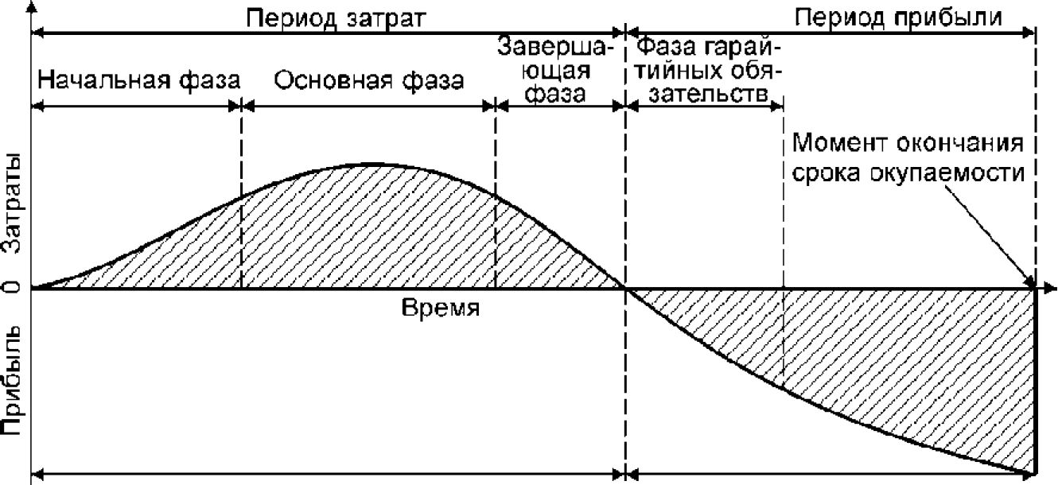

Рис. 1.4. Жизненный цикл проекта, завершение которого совпадает со сроком его окупаемости

Начальная фаза предусматривает проведение мониторинга, определение проекта, разработку концепции, выработку и оценку альтернатив, утверждение концепции. Эта фаза не требует больших затрат.

Основная фаза характеризуется освоением максимального объ­ема инвестиций, обеспечивающего выполнение комплекса работ по реализации проекта, связанного с проведением НИР, ОКР и техно­логической подготовки производства.

Завершающая фаза характеризуется достижением конечной це­ли проекта - организация серийного производства.

Фаза гарантийных обязательств. По мнению этих ученых, эта фаза характеризуется организацией эксплуатации результатов про­екта. Во время гарантийного периода выявляются отклонения па­раметров проекта от утвержденных и принятых технических условий (ТУ) или ГОСТ, которые исправляются за счет организа­ции-разработчика и требует определенных объемов затрат.

При правильной организации процесса выполнения проекта менеджмент верхнего уровня должен перманентно проводить экс­пертизу наиболее важных этапов проекта, но не реже чем в конце каждой фазы жизненного цикла.

В книге «Инновационный менеджмент» под ред. П. Н. Завлина, А. Е. Казанцева, Л. Э. Миндели отмечается, что за окончание жиз­ненный цикл проекта принимается момент завершения окупаемо­сти всех затрат, связанных с его реализацией. Однако в источнике не приводятся методы количественной оценки затрат времени и затрат каждой фазы жизненного цикла проекта, что не позволяет эффективно использовать предложенную модель.

Особое нарекание вызывает точка перехода через ось абсцисс (периода от затрат к периоду прибыли), в которой объем инвести­ций и прибыли равен нулю, по нашему мнению, не имеет смысл и в реальной жизни не существует по крайней мере в проектах в сфере АПК.

В трудах Г. Я. Гольдштейна по инновационному менеджменту при анализе жизненного цикла изделия появляется разделение точ­ки перехода через ось абсцисс кривой динамики расхода инвести­ций и начала получения прибыли от реализации изделия. Таким образом, Г. Я. Гольдштейн признает, что на стадии освоения про­изводства необходимы инвестиции, которые требуются для выпол­нения гарантийных обязательств. Однако и он приводит только качественное описание этого процесса.

Конец ознакомительного фрагмента.  
Приобрести книгу можно  
в интернет-магазине «Электронный универс»  
[(е-Шгуегз.гц)](https://www.e-univers.ru)